**Дата: 27.05.2025р. Урок: Музичне мистецтво Клас: 2-Б**

**Тема. Урок-концерт. Перевір себе.**

**Мета:** допомогти учням продемонструвати свої виконавські досягнення, самовиразитися; поглибити розуміння учнями зв’язків музики (мистецтва) з навко­лишнім середовищем; допомогти усвідомити, що музика є необхідною складовою життя людини; виховувати інтерес і любов до музики, пісні, творчої праці, бажання вчи­тися музики.

**Хід уроку**

**ОК (організація класу). Музичне вітання.**

Створення позитивного психологічного клімату класу.

**АОЗ (актуалізація опорних знань).**

До якої країни сьогодні здійснили подорож? (Чехії).

Як звуть чеського композитора? (Антонін Дворжак).

Як називається чеський народний танець? (Полька).

**МНД (мотивація навчальної діяльності). Повідомлення теми уроку.**

**ВНМ (вивчення нового матеріалу).**

Ось ми і завершили мандрівку Країною музичного мистецтва. Настав час зробити кілька зупинок, аби підсумувати свої здобутки та поділитися враженнями.

**ЗВ (закріплення вивченого).**

**Зіграйте у гру «Так чи Ні»** **<https://youtu.be/9zytCLxZw3s>** .

Перевір себе за допомогою тестування.

1. **Що таке опера?**

а) музична вистава, у якій всі персоналі співають;

б) вітальна пісня, яку виконують на Новий рік та Різдво;

в) музичний твір, який складається з кількох частин, поєднаних однією темою.

**2. Взуття із тканини, що допомагає балерині вставати на носочки – це:**

а) чешки;

б) пуанти;

в) балетки.

**3. Забарвлення людського голосу або музичного інструмента – це:**

а) темп;

б) тембр;

в) такт.

**4. Вибери музичний інструмент, що виконує тему Вовка в симфонічній казці С. Прокоф`єва « Петрик і Вовк».**

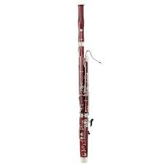 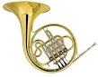 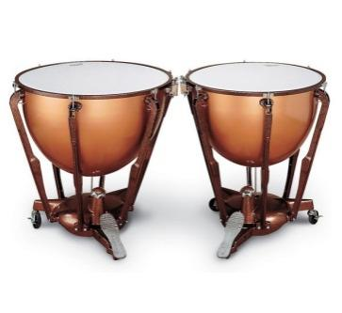

а) ФАГОТ б) ВАЛТОРНА в) ЛИТАВРИ

**5. Що таке ритм?**

а) музичні фрази урочистого або войовничого характеру;

б) повторення однакових частин у художньому творі; чергування коротких і довгих звуків;

в)швидкість виконання музичного твору .

**6. Батьківщина танцю «полька» ?**

а) Чехія;

б) Польща;

в) Україна.

**7. Під час співу (сидячи) руки потрібно тримати:**

а) на поясі;

б) на колінах;

в) за спиною.

**8. Музичні звуки записують:**

а) літерами;

б) цифрами;

в) нотами.

**9. Скільки існує нот?**

а) 5;

б) 6;

в) 7.

**10. Музикант, який створює музику:**

а) майстер;

б) співак;

в) композитор.

**11. Музичні звуки бувають:**

а) широкі-вузькі;

б) довгі-короткі;

в) чорні-білі.

**12. Хор — це група виконавців, які спільно:**

а) танцюють;

б) малюють;

в) співають.

***Гра «Веселий ритм» .***

***<https://www.youtube.com/watch?v=nqqItZ6wQRM&pp=ygUX0LLQtdGB0LXQu9C40Lkg0YDQuNGC0Lw%3D> .***

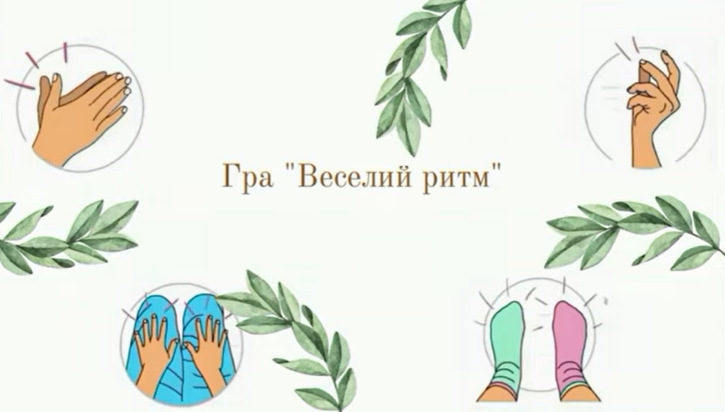

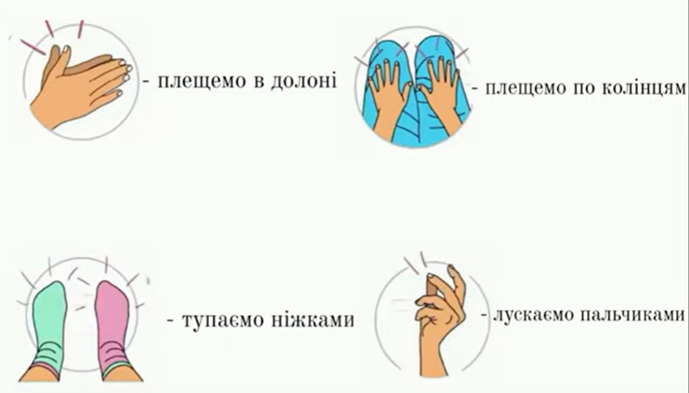

**Фізкультхвилинка** **<https://youtu.be/kNWwid8OAVM> .**

**Вокально-хорова робота. Розспівка <https://youtu.be/2OLIDKwaa9I> .**

**Виконайте пісні, які вивчали протягом уроків:**

**«Левеня» муз. В .Гребенюка слова Н. Іванюка <https://youtu.be/hB8KfsFIhRI> .**

**Кенгуру»** **О.Злотника «<https://youtu.be/GFYKK6vQ9Iw> .**

**Пісня Лисички із опери «Коза-Дереза» <https://youtu.be/AoYQaZaA10s> .**

**«Весняні котики». О.Янушкевич <https://youtu.be/vy5ShdXJxrQ> .**

**«Віночок М. Ведмедері, В. Верховень»** **<https://youtu.be/izf_3SzYSvo> .**

**«Барви рідної землі» муз. О. Злотника сл. О. Вратарьова <https://youtu.be/WY1XbtSd6b0> .**

**«Веселка» Наталія Май <https://youtu.be/fr_Q0zbR8Ns> .**

**Підсумок.**

**Рефлексія** **«Мій настрій».**

**Повторення теми «Подорож до далеких країн».**